Новые УРОКИ
Новый сайт от проекта UROKI.NET. Конспекты уроков, классные часы, сценарии школьных праздников. Всё для учителя - всё бесплатно!

ДИРЕКТОРУ И ЗАВУЧУ ШКОЛЫ ДОЛЖНОСТНЫЕ ИНСТРУКЦИИ
Пн. Сен 11th, 2023 4:20:32 PM

Должностная инструкция учителя права

От Глеб Беломедведев
⬧ СЕН 11, 2023  #должностная инструкция, #право, #правоведение, #скачать бесплатно,
#учитель  Время прочтения: 10 минут(ы)

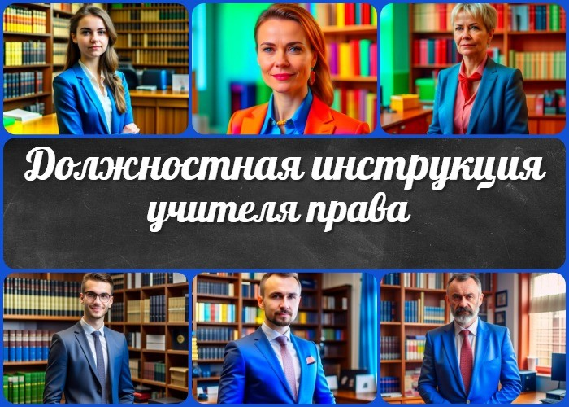

Содержание [Скрыть]

1 Должностная инструкция учителя права (правоведения) 2 Общие положения
  - Определение должности «Учитель правоведения»
  - Общие задачи и обязанности учителя права 3 Квалификационные требования
  - Образование и квалификация
  - Профессиональные навыки и знания
  - Коммуникативные навыки 4 Обязанности
  - Образовательная деятельность
  - Организационная деятельность 5 Права
- Ответственность
- Взаимоотношения с образовательным учреждением 8 Заключительные положения

Должностная инструкция учителя права (правоведения)
Должностную инструкцию разработал:
/ /
СОГЛАСОВАНО
Председатель профкома

/ / Протокол № от « » 2023 г.
УТВЕРЖДЕНО
Директор

/ / Приказ № от « » 2023 г.

Общие положения

Определение должности «Учитель правоведения»
Учитель правоведения – это специалист, занимающий должность педагогического работника в образовательном учреждении, обеспечивающий обучение и воспитание учащихся в области правовых знаний, навыков и норм, соблюдая требования приказа Министерства образования и науки Российской Федерации, Трудового кодекса Российской Федерации и других нормативных актов.

Общие задачи и обязанности учителя права
    - Планирование и проведение учебных занятий в соответствии с образовательными программами и учебно-методическими материалами, утвержденными Министерством образования и науки Российской Федерации.
    - Обеспечение качественного обучения и формирования у учащихся знаний в области правовых норм, законов, истории права и других предметов, связанных с правовой культурой.
    - Оценка уровня знаний и активности учеников, ведение учета и анализ успеваемости.

    - Организация и проведение внеурочных мероприятий и мероприятий по воспитательной работе, направленных на формирование правовой грамотности, чувства ответственности и сознательного отношения к правам и обязанностям.
    - Содействие в развитии педагогических и методических навыков коллег, участие в совместной работе над педагогическими проектами и программами.
    - Соблюдение норм и правил внутреннего трудового распорядка учреждения, поддержание дисциплины и порядка в классе и на школьных мероприятиях.
    - Ведение отчетной и документационной работы в соответствии с требованиями Министерства образования и науки Российской Федерации и образовательного учреждения.
    - Участие в педагогической самооценке и повышение своей квалификации в соответствии с требованиями нормативных актов и рекомендациями компетентных органов.

Квалификационные требования

Образование и квалификация
    - Учитель правоведения должен иметь высшее педагогическое образование, соответствующее профилю преподаваемых предметов, а также дополнительное образование в области правоведения, подтвержденное дипломами и квалификационными аттестатами.
    - Знание и понимание Трудового кодекса Российской Федерации, Федерального закона «Об образовании в Российской Федерации» и других нормативных актов, регулирующих сферу образования и трудовые отношения, являются обязательными для учителя правоведения.
    - Опыт работы в сфере образования и преподавания правоведения будет преимуществом.

Профессиональные навыки и знания
    - Учитель правоведения должен обладать глубокими знаниями в области правовых наук, иметь актуальные знания о современных законодательных изменениях и судебной практике.
    - Способность разрабатывать и проводить уроки, ориентированные на формирование у школьников навыков правопонимания, анализа законов и правил, а также умения применять их в жизни.
    - Умение работать с педагогическими материалами, включая учебники, календарные программы и электронные педагогические ресурсы, с целью обеспечения эффективного обучения и понимания правовых вопросов учащимися.

Коммуникативные навыки
    - Учитель права должен обладать высокими коммуникативными навыками, включая способность ясно и доступно объяснять сложные правовые концепции учащимся.
    - Способность поддерживать диалог и взаимодействие с учащимися, стимулировать интерес к изучению дисциплины, а также решать конфликтные ситуации в учебном процессе.
    - Владение методами и техниками обратной связи с учащимися и их родителями для эффективной коммуникации и сотрудничества в вопросах обучения и воспитания.

Обязанности

Образовательная деятельность
    - Проведение учебных занятий по правоведению, с целью передачи учащимся знаний о правовых нормах, законах и обязанностях граждан в соответствии с учебными программами и методическими материалами.
    - Разработка поурочных планов и программ, включая выбор материалов и методик для достижения образовательных целей.
    - Проверка ученических работ учащихся, анализ и оценка их успеваемости, ведение журналов и отчетности о ходе педагогического процесса.

Организационная деятельность
    - Соблюдение установленного расписания и графика занятий, обеспечение пунктуальности и дисциплинированности учащихся в учебном процессе.
    - Участие в педагогических советах и семинарах для обмена опытом и повышения квалификации, а также для участия в обсуждении вопросов, связанных с организацией образовательной деятельности.
    - Связь с родителями детей, предоставление консультативной помощи и информирование о ходе обучения и воспитания их детей.
    - Организация и поддержка кабинета права, обеспечение его необходимыми образовательными и методическими ресурсами.
    - Участие в работе по благоустройству и озеленению школьной территории, содействие созданию комфортных условий для школьного процесса и отдыха учеников.

Права

  - Учитель имеет право на участие в управлении организацией образовательного процесса в соответствии с установленными процедурами и положениями.

  - Обеспечение рабочего места и условий труда
    - Педагог обладает правом на обеспечение комфортного и безопасного рабочего места, доступ к учебным материалам и оборудованию, а также соблюдение санитарных норм.

  - Выбор методик и материалов для обучения
    - Учитель может самостоятельно выбирать методики обучения и методические материалы, соответствующие образовательным программам и потребностям учащихся.

  - Участие в разработке программы развития
    - Педагог имеет возможность участвовать в разработке программы развития образовательной организации, предлагая свои идеи и решения.

  - Давать распоряжения учащимся
    - Преподаватель вправе давать распоряжения учащимся в рамках образовательного процесса для обеспечения дисциплины и эффективности обучения.

  - Знакомство с решениями и жалобами
    - Учитель имеет право ознакомиться с решениями администрации образовательной организации и жалобами, касающимися его профессиональной деятельности.

  - Предоставление предложений по улучшению
    - Педагог вправе предоставлять администрации предложения по улучшению качества педагогического процесса и условий работы.

  - Повышение квалификации и аттестация
    - Преподаватель имеет право на прохождение процедуры повышения квалификации и аттестации в соответствии с требованиями образовательной организации.

  - Защита профессиональной чести
    - Учитель имеет право на защиту своей профессиональной чести и репутации.

  - Конфиденциальность служебного расследования
    - Педагог имеет право на соблюдение конфиденциальности в случае проведения служебного расследования.

  - Защита интересов в дисциплинарном расследовании
    - Преподаватель имеет право на защиту своих интересов в ходе дисциплинарного расследования.

  - Награды и социальные гарантии
    - Учитель правоведения имеет право на получение наград и социальных гарантий в соответствии с положениями образовательной организации и действующим законодательством.

Ответственность
  - Выполнение образовательных программ

Педагог обязуется полностью и в срок выполнять педагогические планы и программы, утвержденные в школе и образовательными органами, в соответствии с приказами Минобрнауки и Минпросвещения России.

  - Забота о здоровье и безопасности учащихся

Должен обеспечивать безопасность детей во время проведения урочных занятий, следить за соблюдением санитарных норм и правил гигиенического образа жизни.

  - Контроль работ и выставление оценок

Должен своевременно проверять домашние работы школьников, выставлять оценки и вести учет успеваемости.

  - Соблюдение норм и прав учеников

Обязуется уважать права и интересы учеников, соблюдать их конфиденциальность и не разглашать личную информацию.

  - Оказание первой помощи

В случае несчастного случая или заболевания учащегося во время проведения уроков, педагог должен немедленно оказать первую помощь и сообщить об этом администрации школы и родителям.

  - Соблюдение правил безопасности

Учитель обязуется соблюдать правила пожарной безопасности, электробезопасности и другие нормы техники безопасности на занятиях.

  - Контроль соблюдения правил на занятиях

Должен следить за дисциплиной и поведением учащихся на уроках, предпринимать меры по установлению и поддержанию порядка.

  - Проведение инструктажей по охране труда

Преподаватель обязуется проводить инструктажи с учащимися по вопросам охраны труда и безопасности на учебных занятиях.

  - Защита от материального ущерба

Педагог должен бережно относиться к материальным ценностям и оборудованию школы, предотвращать их повреждение и уничтожение. В случае возникновения ущерба, необходимо немедленно сообщить об этом администрации школы.

Взаимоотношения с образовательным учреждением
  - Продолжительность рабочего времени и нормы часов

Преподаватель обязан соблюдать нормы рабочего времени, установленные трудовым законодательством Российской Федерации. Рабочее время определяется в соответствии с учебным расписанием и обязанностями преподавателя. Также обязан вести учет отработанных часов и своевременно передавать информацию о переработках или неотработанных часах в администрацию школы.

  - Планирование деятельности и учебные планы

Должен разрабатывать поурочные планы и программы в соответствии с требованиями Министерства образования и науки Российской Федерации. Планирование деятельности включает в себя составление учебных материалов, определение методик обучения и контроля успеваемости обучающихся.

  - Работа во время каникул и график работы

Может быть назначен на работу во время каникул в случае необходимости проведения учебных занятий, консультаций или организации мероприятий. График работы во время каникул определяется администрацией школы и согласовывается с преподавателем.

  - Замена отсутствующих преподавателей

Может временно замещать других преподавателей в случае их отсутствия по уважительной причине. Учитель обязан предоставить всю необходимую информацию и материалы для бесперебойного обучения обучающихся в период отсутствия преподавателя.

  - Получение информации нормативного характера

Обязан своевременно получать информацию о всех нормативных актах, регулирующих педагогический процесс и трудовые отношения в школе. Это включает в себя ознакомление с приказами Министерства образования и науки Российской Федерации, регламентами работы школы и другими документами.

  - Обмен информацией с администрацией и родителями

Должен поддерживать открытую коммуникацию с администрацией школы и родителями обучающихся. Он обязан информировать их о ходе образовательного процесса, успеваемости обучающихся и других важных вопросах.

  - Информирование об инфекционных и аварийных случаях

В случае возникновения инфекционных или аварийных ситуаций, педагогу следует немедленно сообщить об этом администрации школы и соблюдать все необходимые меры предосторожности для обеспечения безопасности обучающихся.

  - Сообщение полученной информации администрации

Сотрудник обязан передавать полученную им информацию администрации школы, если она касается образовательного процесса, безопасности или других важных аспектов работы школы.

  - Персональная ответственность за материальные ценности

Несет персональную ответственность за материальные ценности и оборудование, предоставленные ему для проведения учебных занятий. Бережно относиться к школьному имуществу и предотвращать его повреждение или утрату. В случае возникновения ущерба, преподаватель обязан немедленно сообщить об этом администрации школы и принимать меры по устранению ущерба.

Заключительные положения
  - Ознакомление с должностной инструкцией

Учитель обязан ознакомиться с настоящей должностной инструкцией при трудоустройстве на должность и в последующем в случае внесения в нее изменений. Ознакомление проводится под роспись и подтверждается актом ознакомления.

  - Хранение экземпляров инструкции

Хранить экземпляр должностной инструкции на своей рабочей территории для оперативного доступа. Дополнительные экземпляры должны храниться в архиве школы.

  - Подтверждение ознакомления подписью

Педагог обязан подтвердить факт ознакомления с должностной инструкцией подписью и датой. Это подтверждение обязательно для регистрации в кадровых документах образовательного учреждения.

С должностной инструкцией ознакомлен (а), один экземпляр получил (а) на руки.
« » 202 г. / /

Скачали? Сделайте добро в один клик! Поделитесь образованием с друзьями! Расскажите о нас!

− Слова ассоциации (тезаурус) к уроку: специальность, юридический, заведующий, судебный, конституционный, информация, инструктаж, документ

 При использовании этого материала в Интернете (сайты, соц.сети, группы и т.д.) требуется обязательная прямая ссылка на сайт newUROKI.net. Читайте "Условия использования материалов сайта"

Должностная инструкция учителя
обществознания 
От Глеб Беломедведев
Глеб Беломедведев - постоянный автор и эксперт newUROKI.net, чья биография олицетворяет трудолюбие, настойчивость в достижении целей и экспертность. Он обладает высшим образованием и имеет
более 5 лет опыта преподавания в школе. В течение последних 18 лет

он также успешно работает в ИТ-секторе. Глеб владеет уникальными навыками написания авторских конспектов уроков, составления сценариев школьных праздников, разработки мероприятий и создания классных часов в школе. Его талант и энтузиазм делают его неотъемлемой частью команды и надежным источником вдохновения для других.

ПОХОЖИЕ УРОКИ

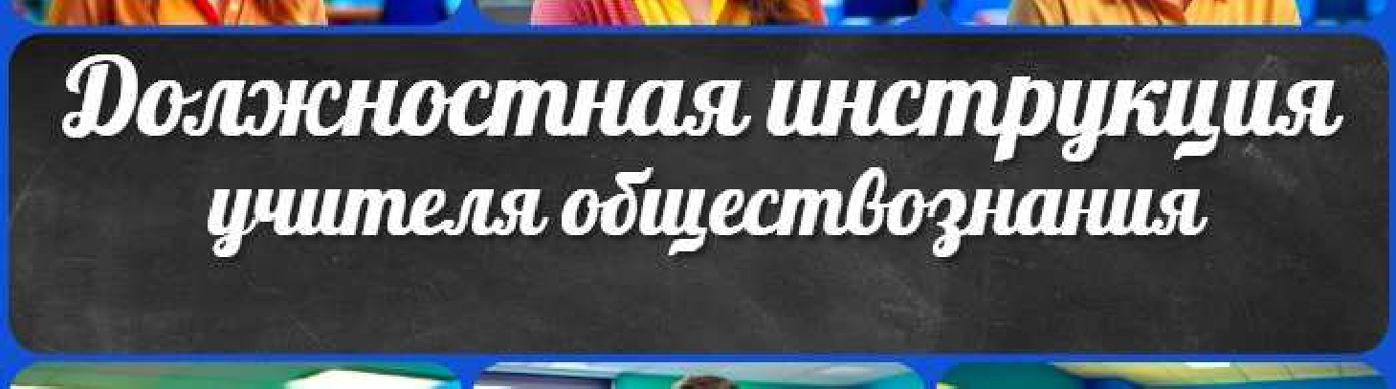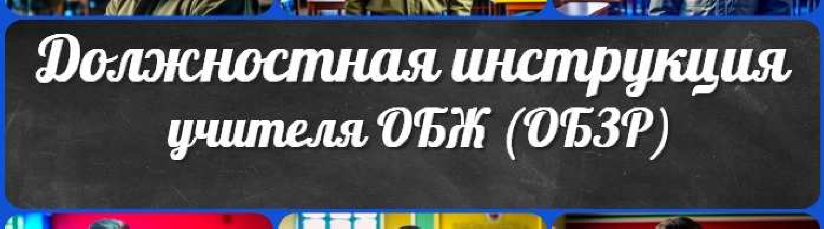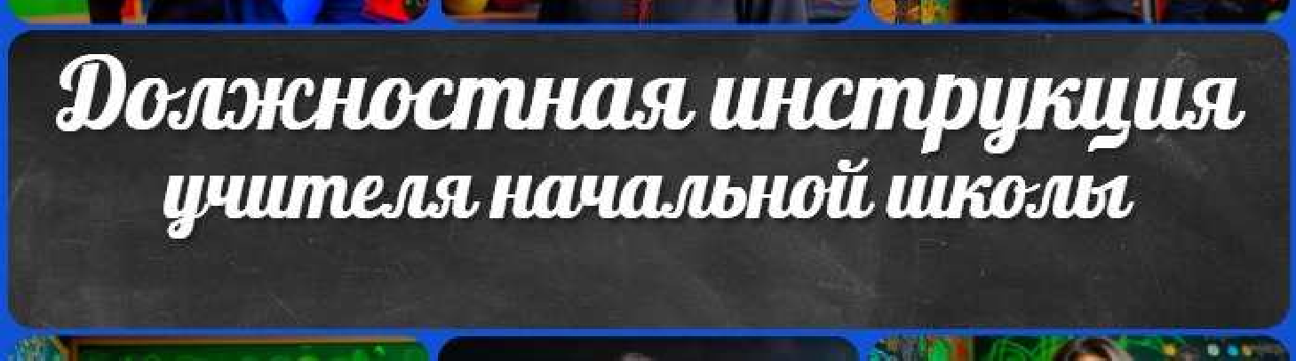Должностная инструкция учителя обществознания

Должностная инструкция учителя ОБЖ (ОБЗР)

Должностная инструкция учителя начальной школы

Поиск
Поиск

КОНСПЕКТЫ УРОКОВ

Конспекты уроков для учителя Алгебра
Английский язык

Астрономия 10 класс
Библиотека Биология
География 5 класс
- класс

- класс

- класс

- класс

- класс Геометрия
Директору и завучу школы Должностные инструкции
ИЗО

Информатика История

Классный руководитель 5 класс
- класс

- класс

- класс

- класс

- класс

- класс Профориентационные уроки
Математика Музыка Начальная школа ОБЖ
Обществознание Право Психология
Русская литература Русский язык
Технология (Труды) Физика Физкультура
Химия Экология Экономика
Копилка учителя

Сценарии школьных праздников

Должностная инструкция учителя…
Население современного мира —…
Должностная инструкция учителя…
Воды океана —
конспект урока
ИНТЕРЕСНЫЕ КОНСПЕКТЫ УРОКОВ

Новые УРОКИ
Новый сайт от проекта UROKI.NET. Конспекты уроков, классные часы, сценарии школьных праздников. Всё для учителя - всё бесплатно!

Главная О сайте Политика конфиденциальности Условия использования материалов сайта

Добро пожаловать на сайт "Новые уроки" - newUROKI.net, специально созданный для вас, уважаемые учителя, преподаватели, классные руководители, завучи и директора школ! Наш лозунг "Всё для учителя - всё бесплатно!" остается неизменным почти 20 лет! Добавляйте в закладки наш сайт и получите доступ к методической библиотеке

конспектов уроков, классных часов, сценариев школьных праздников, разработок, планирования, технологических карт и презентаций. Вместе мы сделаем вашу работу еще более интересной и успешной! Дата открытия: 13.06.2023

